Министерство образования Республики Беларусь
Учреждение образования «Белорусский Государственный Технологический Университет»

Факультет информационных технологий
Кафедра информационных систем и технологий

Паттерны проектирования
Тема: «Repository/JSON»
Отчёт по лабораторной работе №2

Выполнила:
Студентка 2 курса 3 группы
Шматова Ю. С.
Проверил: Белодед Н. И.

Минск 2026
Содержание
1 Краткое теоретическое сведение 3
2 Задание к лабораторной работе 7

1 Краткое теоретическое сведение
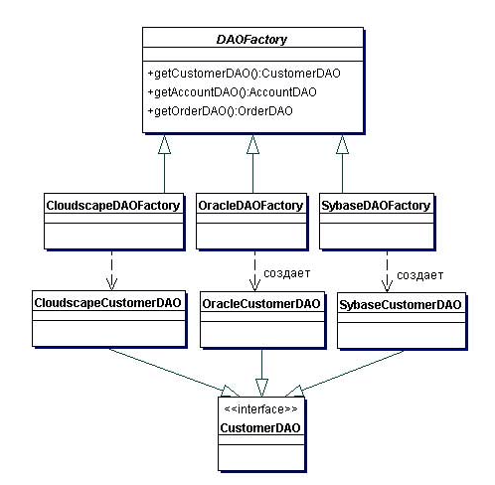
Repository: паттерн проектирования, применяемый при работе с данными; предназначен для разделения бизнес-логики и от слоя доступа к данным. Два подхода DDD: Database Drive Design (разработка начинается с разработки БД), Domain Drive Design (разработка начинается с проектирования бизнес-логики (домена), Эрик Эванс). Repository ассоциируется с Domain Drive Design.
Repository: посредник между слоем доступа к данным и доменным слоем; in-memory коллекция доменных объектов.
Repository: клиенты создают декларативные описания запросов и передают их в репозиторий для выполнения. Мартин Фаулер.
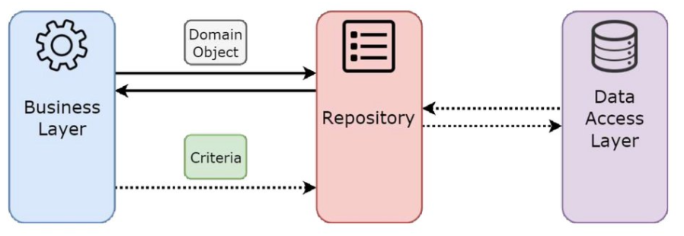
Repository: интерфейс
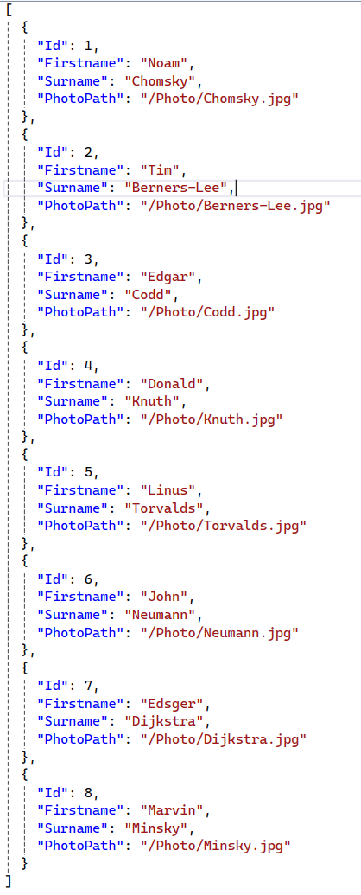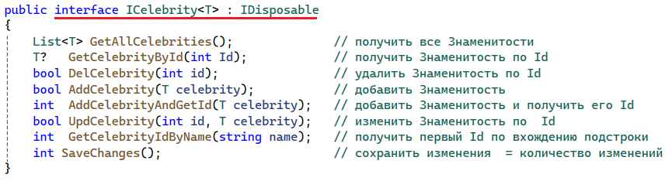
Repository: реализация JSON-Repository
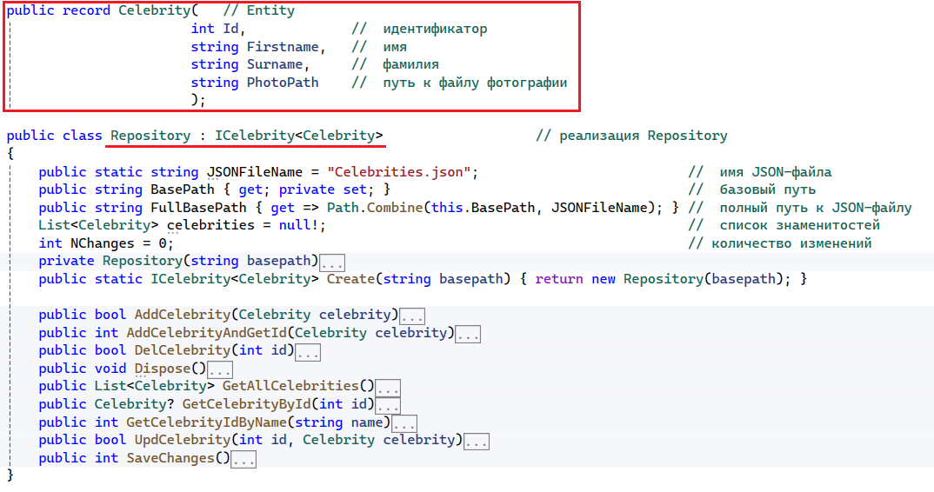
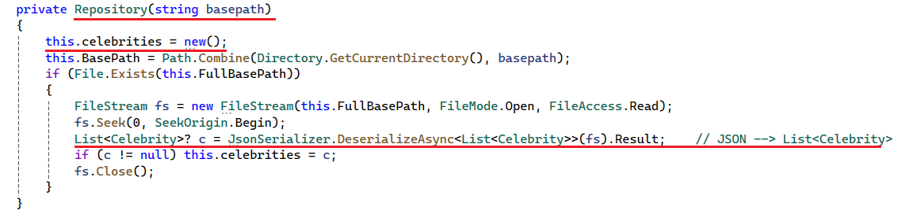
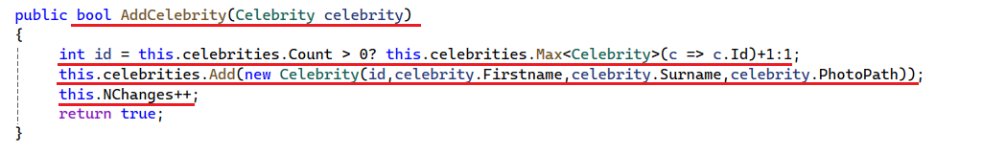
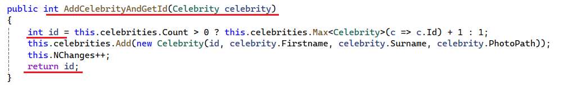
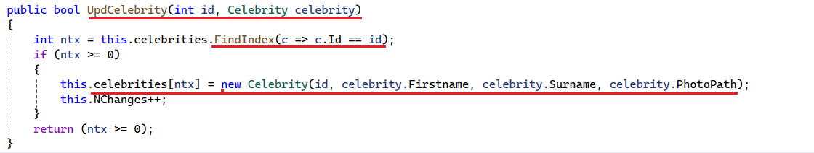
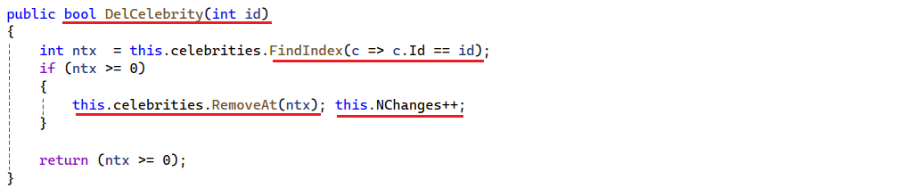
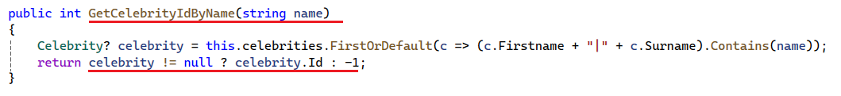
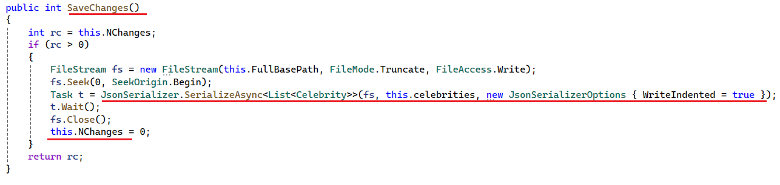
Repository: структура проекта
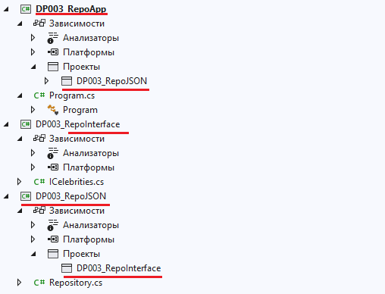
Repository: тест
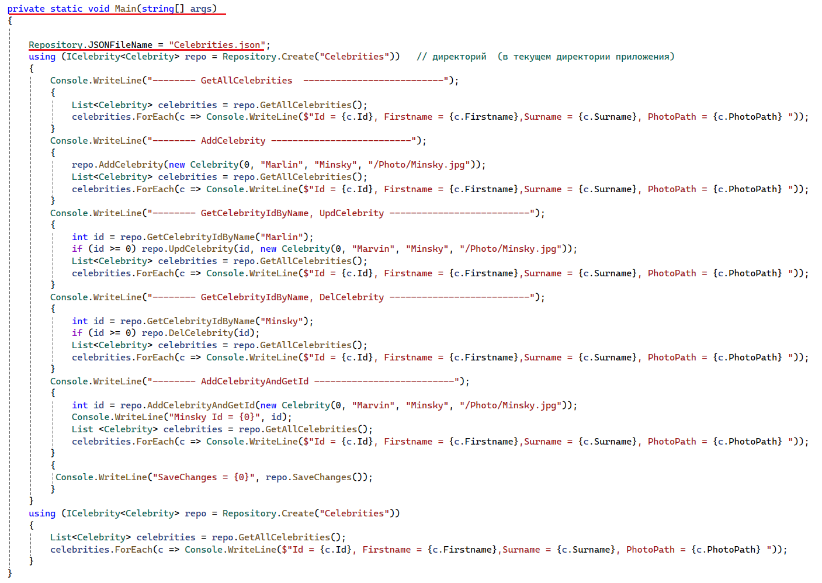

2 Задание к лабораторной работе
- Ознакомьтесь со структурой и содержимым JSON-файла с данными (имя, фамилия, путь к jpg-файлу фотографии) известных людей (celebrities) в области IT.
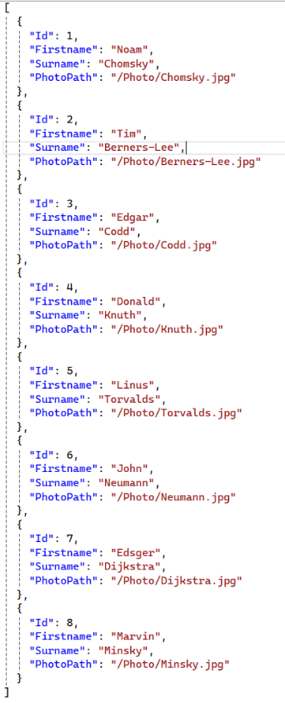
- Исследуйте интерфейс ICelebrity, описывающий контракт между приложением DP007_json_test и библиотекой DP007_json.lib реализующей интерфейс ICelebrity.
- Приложение DP007_json_test, тестирует библиотеку DP007_json.lib. Код функции Main и результаты теста приведены ниже.
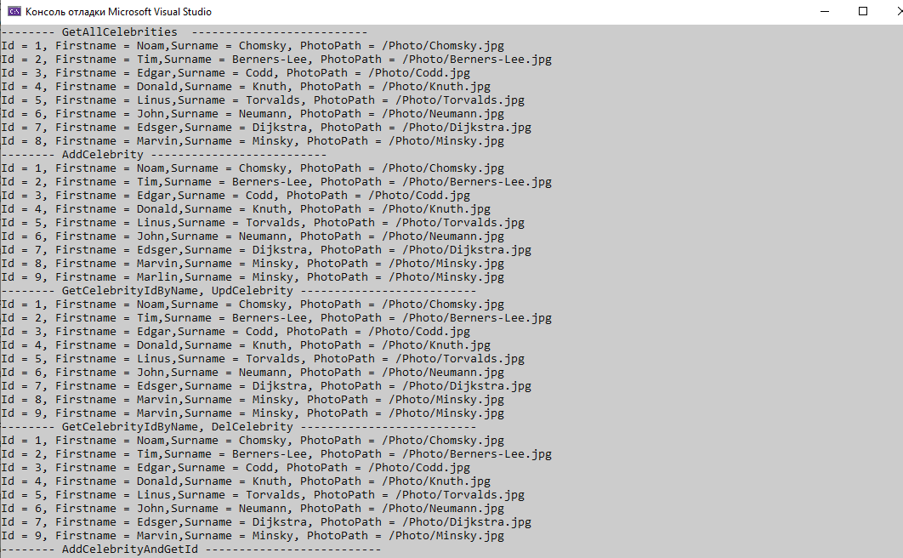

- Разработайте библиотеку DP007_ICelebrity.lib содержащую интерфейс ICelebrity.
- Разработайте библиотеку DP007_json.lib, применяющую библиотеку DP007_ICelebrity.lib, содержащую класс Repository, реализующий интерфейс ICelebrity.
- Разработайте приложение DP007_json_test.
- Выполните тест и обеспечьте его совпадение с результатом его выполнения, приведенным в п.3.
Выполнение.
Структура программы:
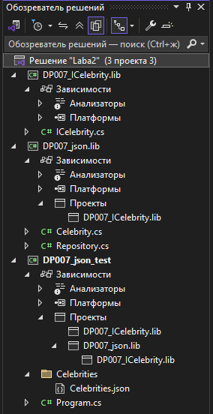
Код файла ICelebrity.cs (библиотека DP007_ICelebrity.lib):
using System;
using System.Collections.Generic;

namespace DP007_ICelebrity.lib
{
public interface ICelebrity<T> : IDisposable
{
List<T> GetAllCelebrities(); //получить всех знаменитостей
T? GetCelebrityById(int Id); //получить знаменитость по ID
bool DelCelebrity(int id); //удалить знаменитость
bool AddCelebrity(T celebrity); //добавить знаменитость
int AddCelebrityAndGetId(T celebrity); //добавить знаменитость и получить её ID
bool UpdCelebrity(int id, T celebrity); //обновить знаменитость
int GetCelebrityIdByName(string name); //получить знаменитость по вводу имени
int SaveChanges(); //сохранить изменения = количество изменений
}
}

Код файла Celebrity.cs (библиотека DP007_json.lib)
namespace DP007_json.lib
{
public class Celebrity
{
public int Id { get; set; } //уникальный идентификатор знаменитости
public string Firstname { get; set; } = ""; //имя знаменитости
public string Surname { get; set; } = ""; //фамилия знаменитости
public string PhotoPath { get; set; } = ""; //путь к jpg-файлу фотографии

public Celebrity() { }

public Celebrity(int id, string firstname, string surname, string photopath)
{
Id = id;
Firstname = firstname;
Surname = surname;
PhotoPath = photopath;
}
}
}

Код файла Repository.cs (библиотека DP007_json.lib)
using System;
using System.Collections.Generic;
using System.IO;
using System.Linq;
using System.Text.Json;
using DP007_ICelebrity.lib;

namespace DP007_json.lib
{
//Репозиторий для работы с данными знаменитостей в JSON-файле
//Реализует интерфейс ICelebrity<Celebrity>
public class Repository : ICelebrity<Celebrity>
{
public static string JSONFileName { get; set; } = "Celebrities.json"; //имя JSON-файла с данными
private List<Celebrity> _celebrities; //список знаменитостей в памяти
private string _fullPath; //полный путь к JSON-файлу
private int _changeCount = 0; //счетчик изменений для сохранения

//Приватный конструктор репозитория
private Repository(string directory)
{
if (!Directory.Exists(directory)) Directory.CreateDirectory(directory); //создать директорию если не существует
_fullPath = Path.Combine(directory, JSONFileName); //формируем полный путь к файлу

if (File.Exists(_fullPath)) //если файл существует
{
string json = File.ReadAllText(_fullPath); //читаем JSON из файла
_celebrities = JsonSerializer.Deserialize<List<Celebrity>>(json) ?? new List<Celebrity>(); //десериализуем список
}
else
{
_celebrities = new List<Celebrity>(); //создаем пустой список
}
}

//Метод для создания экземпляра репозитория
public static ICelebrity<Celebrity> Create(string directory)
{
return new Repository(directory);
}

//Получить всех знаменитостей
public List<Celebrity> GetAllCelebrities() => _celebrities.ToList(); //возвращаем копию списка

//Получить знаменитость по ID
public Celebrity? GetCelebrityById(int Id) => _celebrities.FirstOrDefault(c => c.Id == Id); //поиск по ID

//Добавить знаменитость
public bool AddCelebrity(Celebrity celebrity)
{
celebrity.Id = _celebrities.Any() ? _celebrities.Max(c => c.Id) + 1 : 1; //автоматически назначаем новый ID
_celebrities.Add(celebrity); //добавляем в список
_changeCount++; //увеличиваем счетчик изменений
return true; //возвращаем успех
}

//Добавить знаменитость и получить её ID
public int AddCelebrityAndGetId(Celebrity celebrity)
{
AddCelebrity(celebrity); //вызываем метод добавления
return celebrity.Id; //возвращаем ID добавленной знаменитости
}

//Удалить знаменитость
public bool DelCelebrity(int id)
{
var item = GetCelebrityById(id); //находим знаменитость по ID
if (item != null) //если найдена
{
_celebrities.Remove(item); //удаляем из списка
_changeCount++; //увеличиваем счетчик изменений
return true; //возвращаем успех
}
return false; //не найдена
}

//Обновить знаменитость
public bool UpdCelebrity(int id, Celebrity celebrity)
{
var index = _celebrities.FindIndex(c => c.Id == id); //находим индекс по ID
if (index != -1) //если найдена
{
celebrity.Id = id; //сохраняем оригинальный ID
_celebrities[index] = celebrity; //обновляем элемент в списке
_changeCount++; //увеличиваем счетчик изменений
return true; //возвращаем успех
}
return false; //не найдена
}

//Получить знаменитость по вводу имени
public int GetCelebrityIdByName(string name)
{
var celebrity = _celebrities.FirstOrDefault(c =>
c.Firstname.Contains(name, StringComparison.OrdinalIgnoreCase) ||
c.Surname.Contains(name, StringComparison.OrdinalIgnoreCase)); //поиск по имени или фамилии
return celebrity?.Id ?? -1; //возвращаем ID или -1 если не найдена
}

//Сохранить изменения = количество изменений
public int SaveChanges()
{
string json = JsonSerializer.Serialize(_celebrities, new JsonSerializerOptions { WriteIndented = true }); //сериализуем в JSON с отступами
File.WriteAllText(_fullPath, json); //записываем в файл
int count = _changeCount; //сохраняем количество изменений
_changeCount = 0; //сбрасываем счетчик
return count; //возвращаем количество сохраненных изменений
}

//Освобождение ресурсов
public void Dispose() { } //пустая реализация для интерфейса IDisposable
}
}

Код файла Program.cs (консольное приложение DP007_json_test)
using System;
using System.Collections.Generic;
using DP007_ICelebrity.lib;
using DP007_json.lib;

namespace DP007_json_test
{
class Program
{
static void Main(string[] args)
{
Repository.JSONFileName = "Celebrities.json";

using (ICelebrity<Celebrity> repo = Repository.Create("Celebrities"))
{
Console.WriteLine("--------- GetAllCelebrities ---------------------------");
{
List<Celebrity> celebrities = repo.GetAllCelebrities();
celebrities.ForEach(c => Console.WriteLine($"Id = {c.Id}, Firstname = {c.Firstname}, Surname = {c.Surname}, PhotoPath = {c.PhotoPath} "));
}

Console.WriteLine("--------- AddCelebrity --------------------------------");
{
repo.AddCelebrity(new Celebrity(0, "Marlin", "Minsky", "/Photo/Minsky.jpg"));
List<Celebrity> celebrities = repo.GetAllCelebrities();
celebrities.ForEach(c => Console.WriteLine($"Id = {c.Id}, Firstname = {c.Firstname}, Surname = {c.Surname}, PhotoPath = {c.PhotoPath} "));
}

Console.WriteLine("--------- GetCelebrityIdByName, UpdCelebrity ----------");
{
int id = repo.GetCelebrityIdByName("Marlin");
if (id >= 0) repo.UpdCelebrity(id, new Celebrity(0, "Marvin", "Minsky", "/Photo/Minsky.jpg"));
List<Celebrity> celebrities = repo.GetAllCelebrities();
celebrities.ForEach(c => Console.WriteLine($"Id = {c.Id}, Firstname = {c.Firstname}, Surname = {c.Surname}, PhotoPath = {c.PhotoPath} "));
}

Console.WriteLine("--------- GetCelebrityIdByName, DelCelebrity ----------");
{
int id = repo.GetCelebrityIdByName("Minsky");
if (id >= 0) repo.DelCelebrity(id);
List<Celebrity> celebrities = repo.GetAllCelebrities();
celebrities.ForEach(c => Console.WriteLine($"Id = {c.Id}, Firstname = {c.Firstname}, Surname = {c.Surname}, PhotoPath = {c.PhotoPath} "));
}

Console.WriteLine("--------- AddCelebrityAndGetId ------------------------");
{
int id = repo.AddCelebrityAndGetId(new Celebrity(0, "Marvin", "Minsky", "/Photo/Minsky.jpg"));
Console.WriteLine($"Minsky Id = {id}");
List<Celebrity> celebrities = repo.GetAllCelebrities();
celebrities.ForEach(c => Console.WriteLine($"Id = {c.Id}, Firstname = {c.Firstname}, Surname = {c.Surname}, PhotoPath = {c.PhotoPath} "));
}

Console.WriteLine($"SaveChanges = {repo.SaveChanges()}");
}

using (ICelebrity<Celebrity> repo = Repository.Create("Celebrities"))
{
List<Celebrity> celebrities = repo.GetAllCelebrities();
celebrities.ForEach(c => Console.WriteLine($"Id = {c.Id}, Firstname = {c.Firstname}, Surname = {c.Surname}, PhotoPath = {c.PhotoPath} "));
}

Console.ReadKey();
}
}
}

JSON-файлик
[
{
"Id": 1,
"Firstname": "Noam",
"Surname": "Chomsky",
"PhotoPath": "/Photo/Chomsky.jpg"
},
{
"Id": 2,
"Firstname": "Tim",
"Surname": "Berners-Lee",
"PhotoPath": "/Photo/Berners-Lee.jpg"
},
{
"Id": 3,
"Firstname": "Edgar",
"Surname": "Codd",
"PhotoPath": "/Photo/Codd.jpg"
},
{
"Id": 4,
"Firstname": "Donald",
"Surname": "Knuth",
"PhotoPath": "/Photo/Knuth.jpg"
},
{
"Id": 5,
"Firstname": "Linus",
"Surname": "Torvalds",
"PhotoPath": "/Photo/Torvalds.jpg"
},
{
"Id": 6,
"Firstname": "John",
"Surname": "Neumann",
"PhotoPath": "/Photo/Neumann.jpg"
},
{
"Id": 7,
"Firstname": "Edsger",
"Surname": "Dijkstra",
"PhotoPath": "/Photo/Dijkstra.jpg"
},
{
"Id": 8,
"Firstname": "Marvin",
"Surname": "Minsky",
"PhotoPath": "/Photo/Minsky.jpg"
}
]

Вывод:


